ФОРМАТ «ВОПРОС – ОТВЕТ»
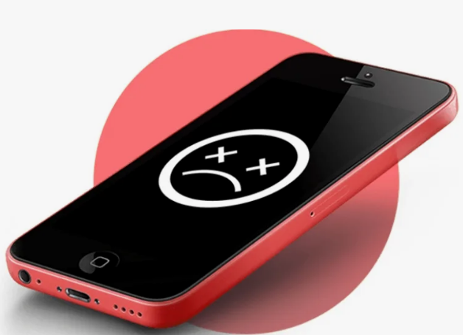
ВОПРОС: Я купил смартфон, и в течении 5 дней он стал зависать и отключаться. Гарантия 1 год. Могу ли я вернуть свои деньги?

ОТВЕТ: В соответствии с п. 1 ст. 18 Закона РФ от 07.02.1992 г. № 2300-I «О защите прав потребителей» (далее – Закон) и п. 1 ст. 19 Единых правил в области защиты прав потребителей, утвержденных Декретом Высшего Государственного Совета Союзного государства от 06.12.2024 г. № 6 (далее – Единые правила), потребитель в случае обнаружения в товаре недостатков, если они не были оговорены продавцом, по своему выбору вправе, в том числе, отказаться от исполнения договора купли-продажи и потребовать возврата уплаченной за товар суммы. По требованию продавца и за его счет потребитель должен возвратить товар с недостатками.
В отношении технически сложного товара (коим является смартфон) потребитель в случае обнаружения в нем недостатков вправе отказаться от исполнения договора купли-продажи и потребовать возврата уплаченной за такой товар суммы либо предъявить требование о его замене на товар этой же марки (модели, артикула) или на такой же товар другой марки (модели, артикула) с соответствующим перерасчетом покупной цены в течение пятнадцати дней со дня передачи потребителю такого товара. По истечении этого срока указанные требования подлежат удовлетворению в одном из следующих случаев:
- обнаружение существенного недостатка товара;
- нарушение установленных настоящим Законом сроков устранения недостатков товара;
- невозможность использования товара в течение каждого года гарантийного срока в совокупности более чем тридцать дней вследствие неоднократного устранения его различных недостатков.
В соответствии с п. 6 ст. 18 Закона и п. 5 ст. 19 Единых правил в отношении товара, на который установлен гарантийный срок, продавец (изготовитель), уполномоченная организация или уполномоченный индивидуальный предприниматель, импортер отвечает за недостатки товара, если не докажет, что они возникли после передачи товара потребителю вследствие нарушения потребителем правил использования, хранения или транспортировки товара, действий третьих лиц или непреодолимой силы. То есть, бремя доказывания факта наличия производственного недостатка лежит на продавце.
Таким образом, учитывая, что недостаток в товаре Вами был обнаружен в течение 15 - дневного срока с момента передачи Вам смартфона, Вы вправе предъявить продавцу требование расторжения договора купли-продажи товара ненадлежащего качества и возврата уплаченной за такой товар суммы, направив соответствующее требование - претензию в адрес продавца товара.

Набережночелнинский филиал
Федерального бюджетного учреждения здравоохранения
«Центр гигиены и эпидемиологии в Республике Татарстан (Татарстан)»
8 (8552) 46-41-52 г.Набережные Челны, ул. Низаметдинова, 14.

